č.j.4120/2020

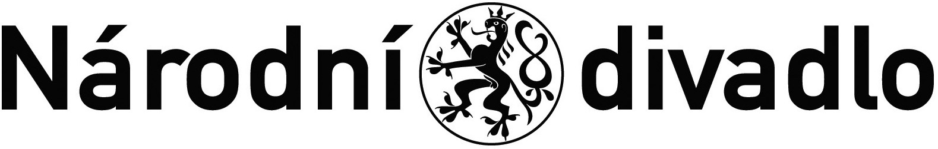

Název akce: Oprava a malování ubytoven UA3 a UA5
T004/20V/00006766

I. Smluvní strany

Objednatel

Národní divadlo
se sídlem Ostrovní 1, 112 30 Praha 1
zastoupené: Ing. Janem Míkou – zástupcem ředitele TPS ND
IČ: 000 23 337
DIČ: CZ 000 23 337
(dále jen objednatel)

a

Zhotovitel
INOVA STAV, spol. s r.o.
se sídlem: Pod baštami 277/4, 160 00 Praha 6, Hradčany
zastoupená: Michalem Gnolem, jednatelem
Zápis do OR: C 74013 vedená u Městského soudu v Praze
IČ: 26142848
DIČ: CZ26142848
(dále jen zhotovitel)

uzavírají dnešního dne ve vzájemném konsenzu tento

DODATEK č. 1 KE SMLOUVĚ O DÍLO č. THS OO 10/2020

podle ustanovení § 2586 a násl. zákona č. 89/2012 Sb., občanského zákoníku, v platném znění

II. Úvodní ustanovení
Vzhledem k tomu, že se v průběhu provádění díla vyskytla potřeba změny smluvních podmínek spočívající v provedení víceprací – přidání izolací, se účastníci smluvního vztahu dohodli na změně a doplnění výše uvedené smlouvy ze dne 13.11.2020 (dále jen „Smlouva“) takto:

III. Změny ustanovení Smlouvy
- Článek II. - Předmět smlouvy, odst. 2.– Bližší specifikace předmětu díla – se doplňuje o text:

Předmětem změny jsou rovněž stavební práce (vícepráce) dle rozpočtu, který tvoří přílohu č. 1 tohoto dodatku.

- Článek VI – Cena za dílo - se mění a nově zní takto:
- Za provedení díla dle čl. II. této smlouvy se stanoví smluvní cena dle zákona č. 526/1990 Sb., o cenách, v platném znění, a to ve výši:

Cena bez DPH: 75.754,10 Kč
Vícepráce: 9.000,- Kč
Cena celkem bez DPH: 84.754,10 Kč

Bude použit režim přenesení daňové povinnosti podle § 92a zákona č. 235/2004 Sb., o DPH, v platném znění. DPH ve výši 21% odvede objednatel.

- Tato cena je cenou maximální, tedy nejvýše přípustnou.
- Smluvní strany se dohodly, že v případě provádění díla po částech, zhotovitel není oprávněn požadovat během provádění díla přiměřenou část odměny. Smluvní strany tedy vyloučily uplatnění § 2610 odst. 2 a § 2611 občanského zákona.
- Smluvní strany vyloučily užití § 2620 odst. 2 občanského zákona. Zhotovitel tak není oprávněn žádat soud o zvýšení ceny díla v případě, že nastane zcela mimořádná nepředvídatelná okolnost, která by dokončení díla značně stěžovala.

XIII. Závěrečná ustanovení
- Tento dodatek č. 1 nabývá platnosti dnem jeho podpisu oběma smluvními stranami a účinnosti dnem uveřejnění v Registru smluv dle zákona č. 340/2015 Sb.
- Ostatní ustanovení a přílohy smlouvy tímto dodatkem nezměněné, zůstávají v platnosti.
- Tento dodatek č. 1 se vyhotovuje ve dvou výtiscích s platností originálu, z nichž po jednom potvrzeném obdrží každá smluvní strana.
- Nedílnou součástí dodatku č. 1 jsou jeho přílohy.
- Práva a povinnosti smluvních stran vyplývající z tohoto dodatku č. 1 se řídí občanským zákoníkem, není-li stanoveno jinak.
- Obě smluvní strany prohlašují, že si dodatek č. 1 přečetly, s jeho obsahem souhlasí a na důkaz toho připojují své podpisy.

Přílohy:
Příloha č.1 – rozpočet na přidání izolace

V Praze dne V Praze dne

………………………………… …………………………………
Národní divadlo
Michal Gnol Ing. Jan Míka
jednatel zástupce ředitele TPS ND

